ПЛАН-КОНСПЕКТ УРОКА ПО ГЕОМЕТРИИ В 9 КЛАССЕ
Учитель: Мещерякова Елена Анатольевна
Тема: Сложение векторов
Тип урока: изучение и первичное закрепление новых знаний
Вид урока: лекция - беседа
Образовательная технология:
Цели урока:
- обучающие:
  - познакомить с правилами сложения векторов;
  - сформировать умение анализировать, отработать аналитическую запись сложения векторов;
- воспитательные:
  - способствовать воспитанию умения осмысленно слушать;
  - способствовать воспитанию трудолюбия и аккуратности в исполнении геометрического чертежа;
  - способствовать воспитанию честности.
- развивающие:
  - поддерживать интерес к геометрии, показывая применение полученных знаний при решении практических задач;
  - продолжить развитие логического мышления, пространственного воображения учащихся, умения анализировать.
Оборудование: ноутбук, мультимедийный проектор, интерактивная доска.
ХОД УРОКА

- Организационный момент.
Учитель: Здравствуйте, ребята. Мы с вами на прошлых уроках получили азы знаний по теме «Вектор». Сегодня мы узнаем, в каких практических задачах людям помогают эти знания. И увидим, как важно научиться складывать векторы.
Записываем в тетрадях число и тему урока.
- Актуализация знаний.
Учитель: Сначала вспомним с вами вопросы теории.
Слайд 1 с вопросами высвечивается на интерактивной доске, учащиеся дают ответы
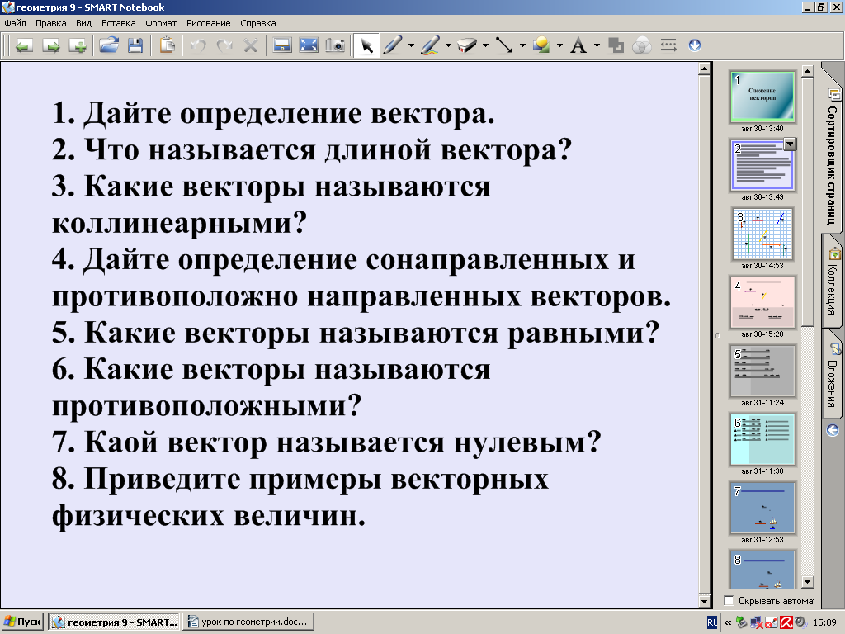

Ученик 1: Вектор – это направленный отрезок, то есть отрезок, у которого указано какой из его концов является началом, а какой концом
Ученик 2: Расстояние от начала вектора до его конца называется длиной вектора.
Ученик 3: Ненулевые векторы, которые лежат на одной прямой или на параллельных прямых, называются - коллинеарными. В противном случае – неколлинеарными.
Ученик 4: Сонаправленные векторы - это коллинеарные векторы, направленные в одну сторону. Противоположно направленные векторы – это коллинеарные векторы, направленные в противоположные стороны.
Ученик 5: Равные векторы – это сонаправленные векторы, длины которых равны.
Ученик 6: Противоположные векторы – это противоположно направленные векторы, длины которых равны.
Ученик 7: нулевой вектор – это вектор, начало и конец которого совпадают, то есть любая точка на плоскости это нулевой вектор.
Ученик 8: скорость, ускорение, сила.

Учитель: Следующее задание: среди векторов, которые представлены на доске, необходимо выбрать:
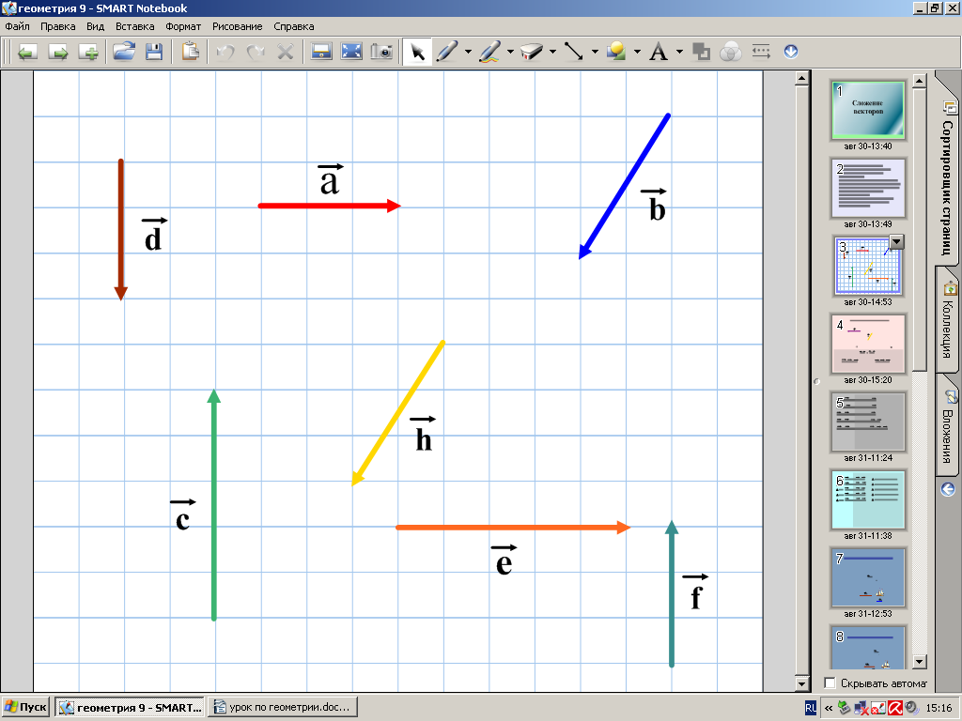
а) коллинеарные векторы;
Ученик 1: Это векторы а и е; в и h; d, c и f.
б) равные векторы;
Ученик 2: Это векторы в и h.
Учитель: Почему не векторы а и d?
Ученик: Эти векторы не коллинеарные.
в) противоположные векторы.
Ученик: Это векторы d и f.
Учитель: Почему не векторы c и d?
Ученик: длины этих векторов не равны.

- Объяснение нового материала.

Учитель: Теперь рассмотрим такую задачу: «Предположим, что обычно из школы вы идете домой, но в этот раз мама велела вам зайти в магазин за хлебом. Значит, вам предстоит совершить перемещение на два вектора. Предположим, это два неколлинеарных вектора.
Вектор а – ваше перемещение то школы до магазина. Вектор b – ваше перемещение от магазина до дома. Определите, на какой вектор вы совершили перемещение?».
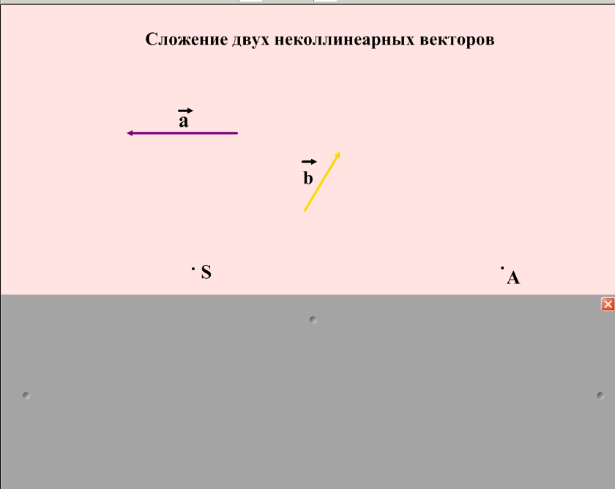
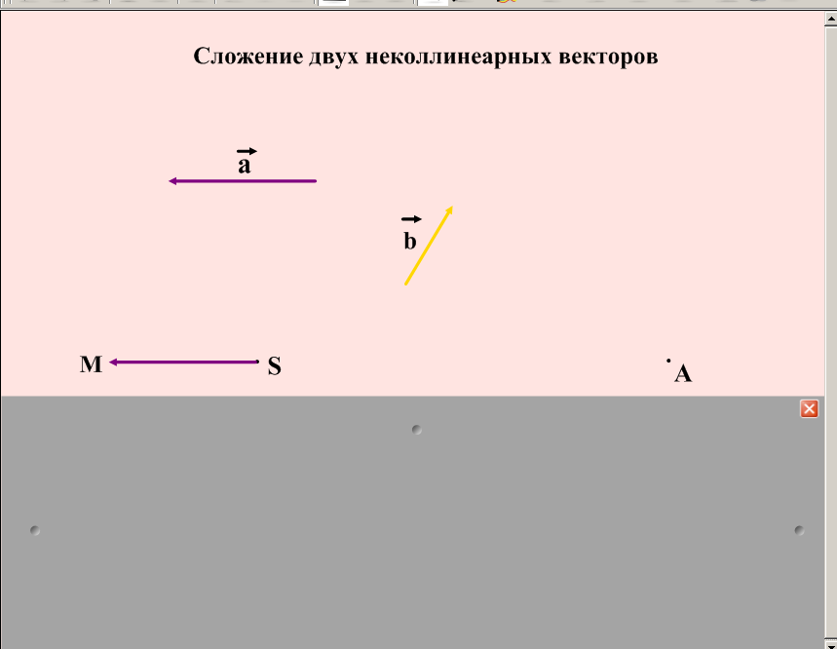
Из школы вы направляетесь в магазин.
Значит, от произвольной точки S
отложим вектор SM, равный вектору а.

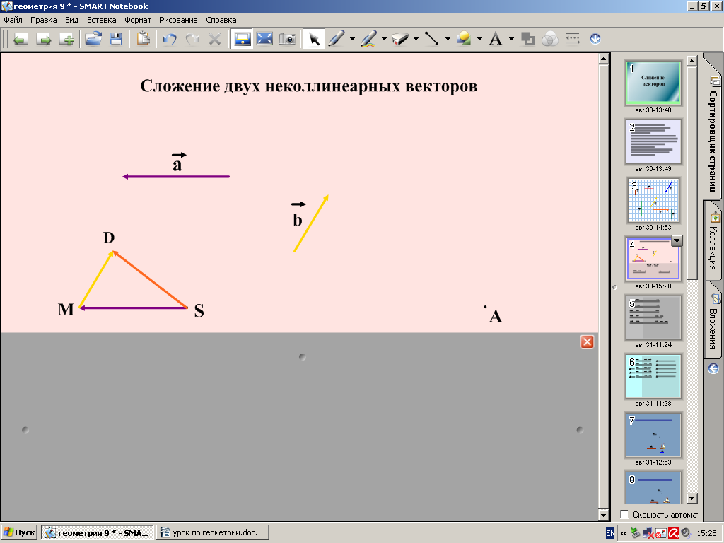
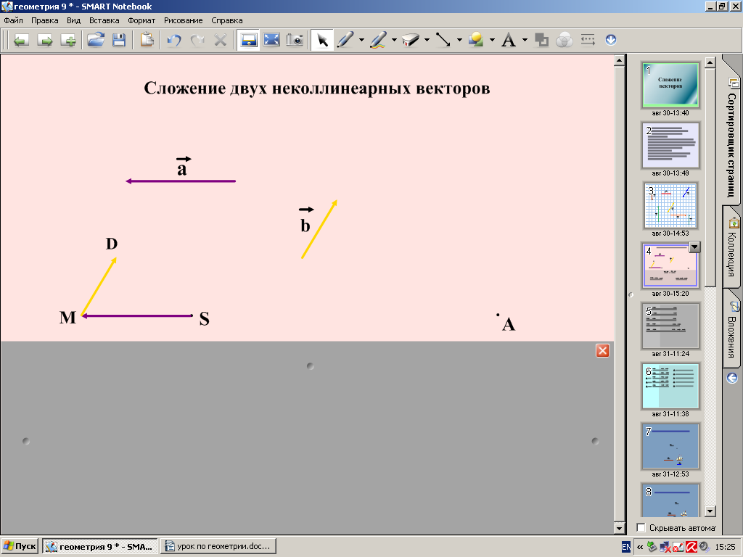
Теперь из магазина вы идете домой, поэтому от точки М отложим вектор MD, равный вектору b.
Как найти вектор, на который вы
совершили перемещение?
Ученик: Соединить начало первого вектора - точку S с концом второго вектора - точкой D.
Получим вектор SD.

Учитель: Оформляем построение в тетрадях и одновременно пытаемся сформулировать правило
сложения двух векторов.
Правило записываем в тетрадях: чтобы сложить два вектора надо от произвольной точки плоскости отложить вектор, равный первому вектору. Из конца первого вектора отложить вектор, равный второму. Суммой является вектор, соединяющий начало первого и конец второго.
Этот способ сложения векторов называется «правило треугольника». Как вы думаете почему?
Ученик: На рисунке в результате получается треугольник.
Учитель: Итак, сумма векторов – это вектор.
Мы знаем, что сумма чисел обладает переместительным свойством, а обладает ли таким свойством сумма векторов, сейчас проверим. Построение выполняете в тетрадях, а я на доске. Комментируем построение.
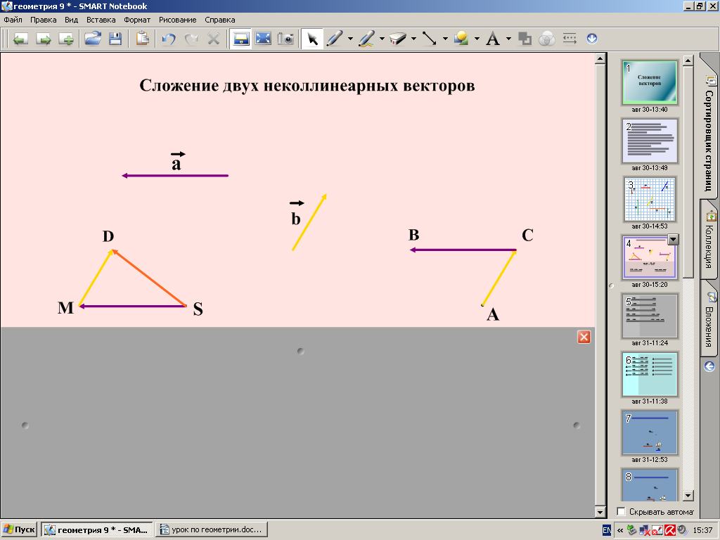
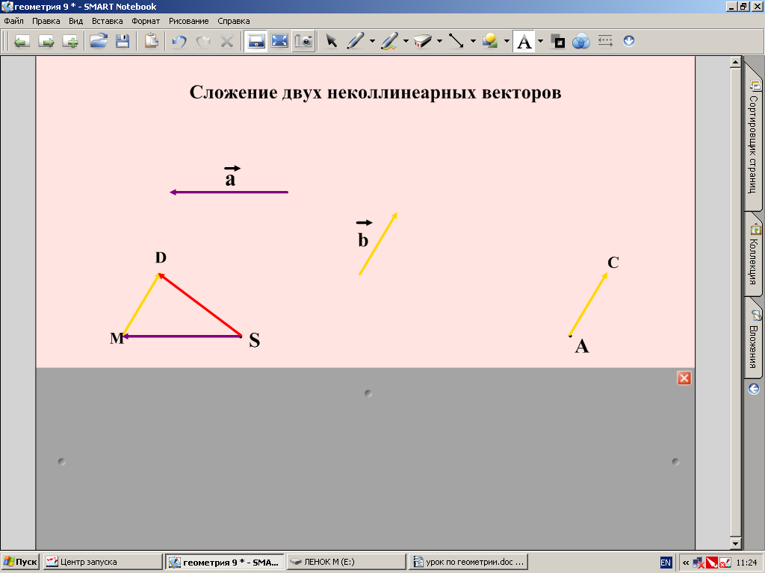
Ученик: От произвольной точки А откладываем вектор АС, равный вектору b. От точки С
отложим вектор СВ, равный вектору а.

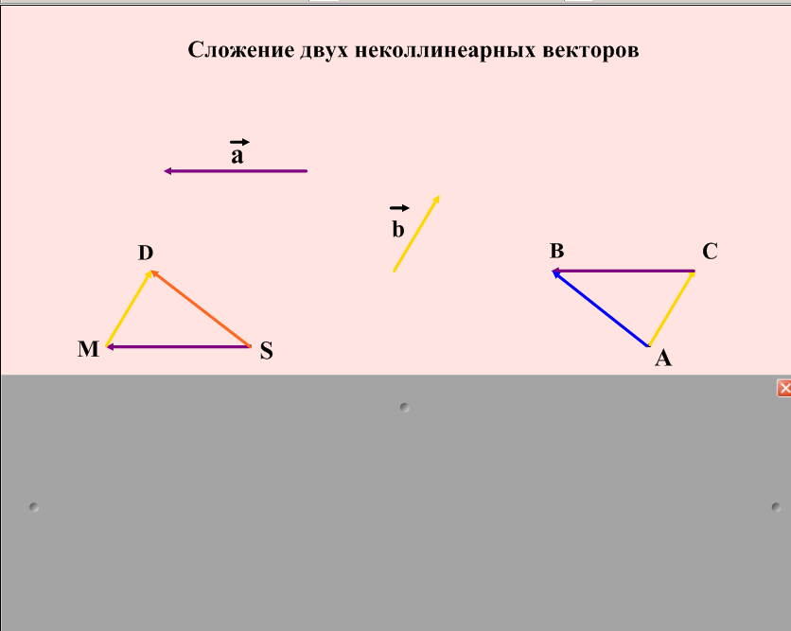
Получим вектор АB.

Учитель: Сравнив векторы SD и АС, путем наложения, видим - они равны.
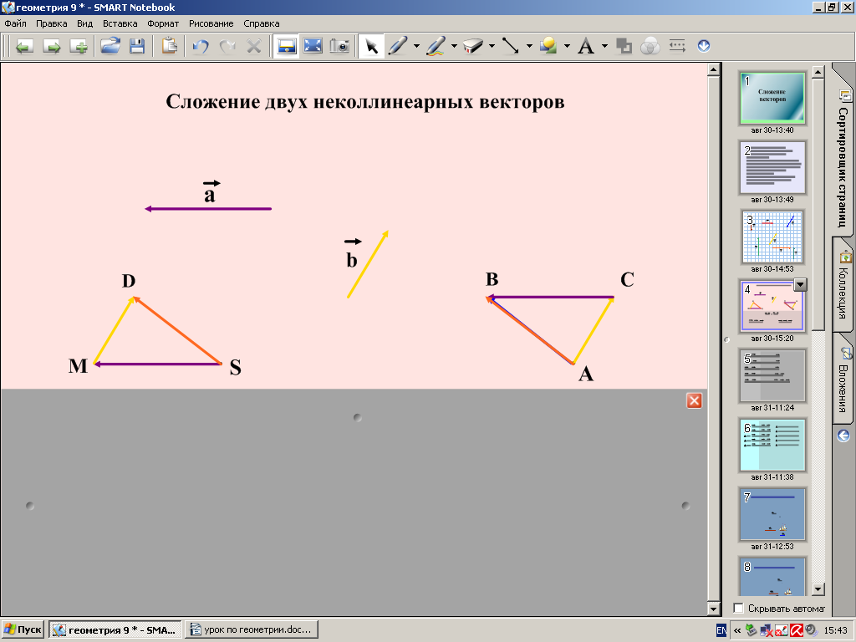
Значит для векторов справедливо переместительное свойство сложения. Запишите его для векторов а и b.

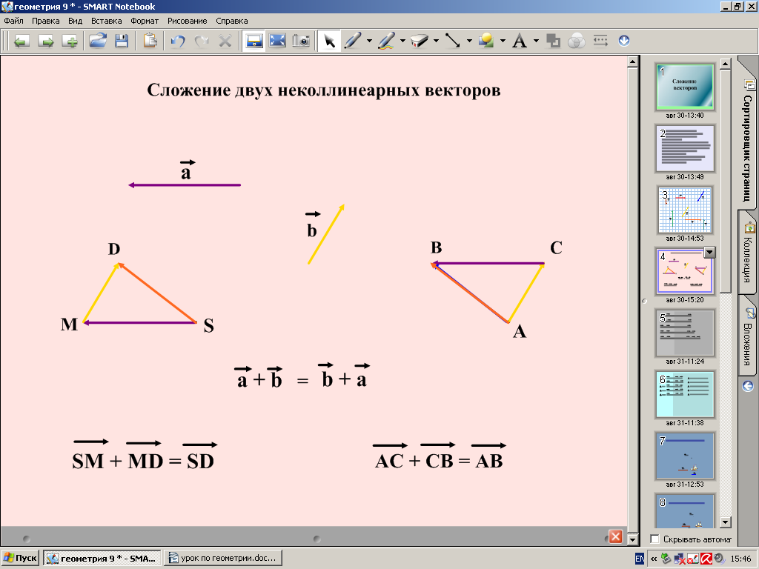
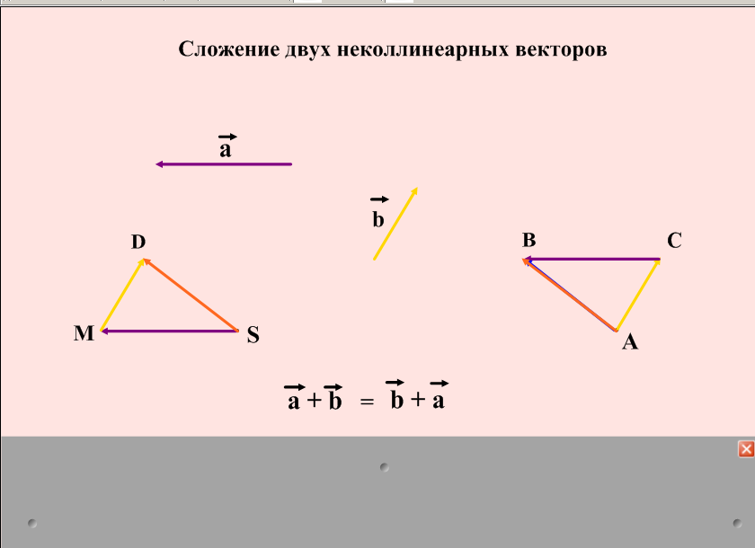
Аналитическая запись правила треугольника достаточно простая. Запишем ее в тетрадях:
SM + MD = SD, АC + CВ = АB.

Аналитические записи помогают упрощать выражения, содержащие векторы. Самое главное, чтобы одинаковые буквы находились в «середине суммы». Чтобы закрепить это правило выполним следующее задание, спроецированное на доску.
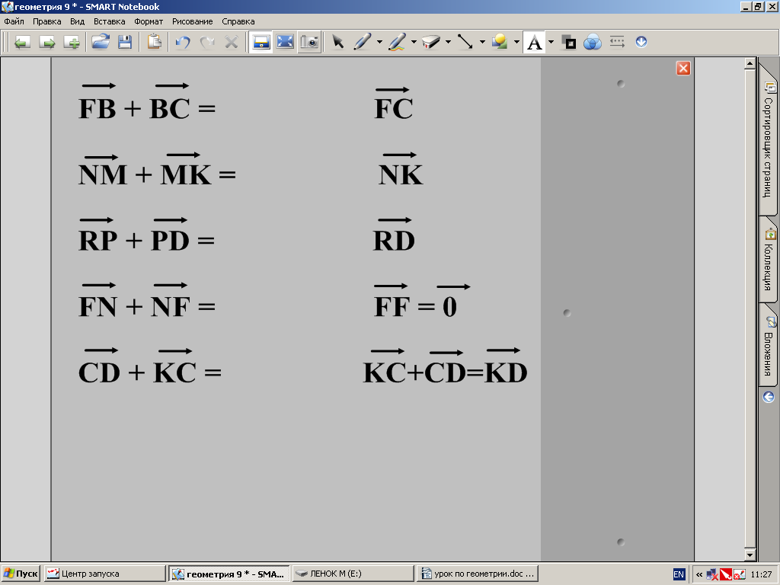
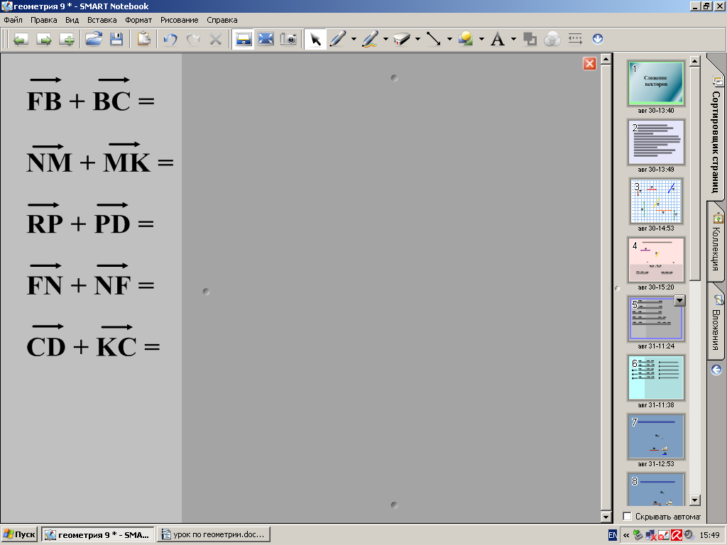
Задание выполняется самостоятельно,
с последующей самопроверкой.
Верные примеры отметьте знаком «+».

Это правило треугольника можно применять и в обратную сторону. Если есть треугольник SMD, то вектор SD можно представить в виде суммы двух векторов SM + MD.
Следующее задание выполним вместе.
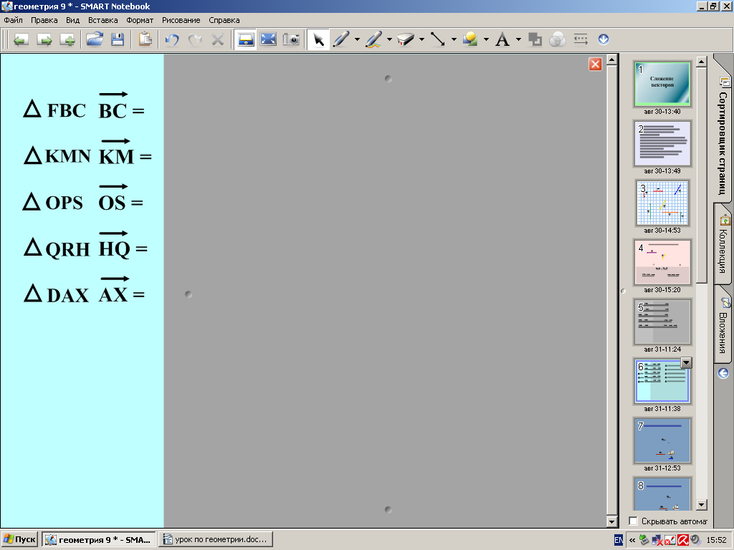
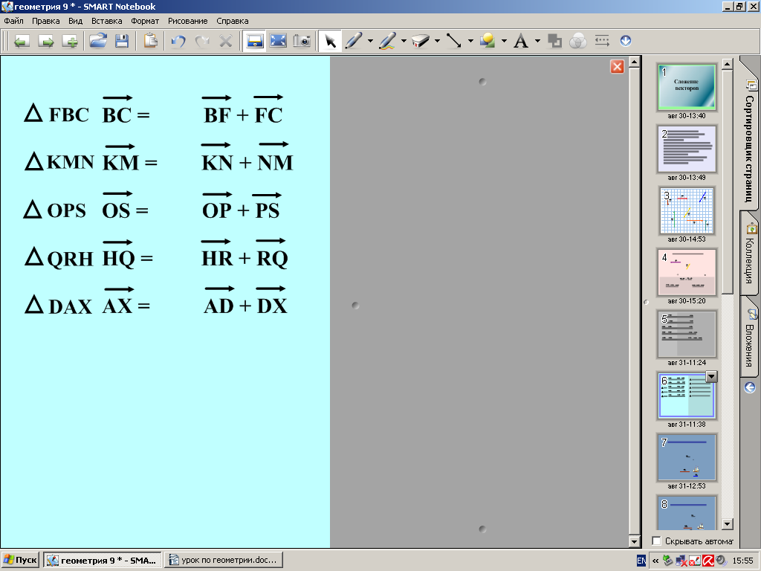

А открыв, другой слайд, выполним задание самостоятельно с последующей самопроверкой.
Верные примеры отметьте знаком «+».
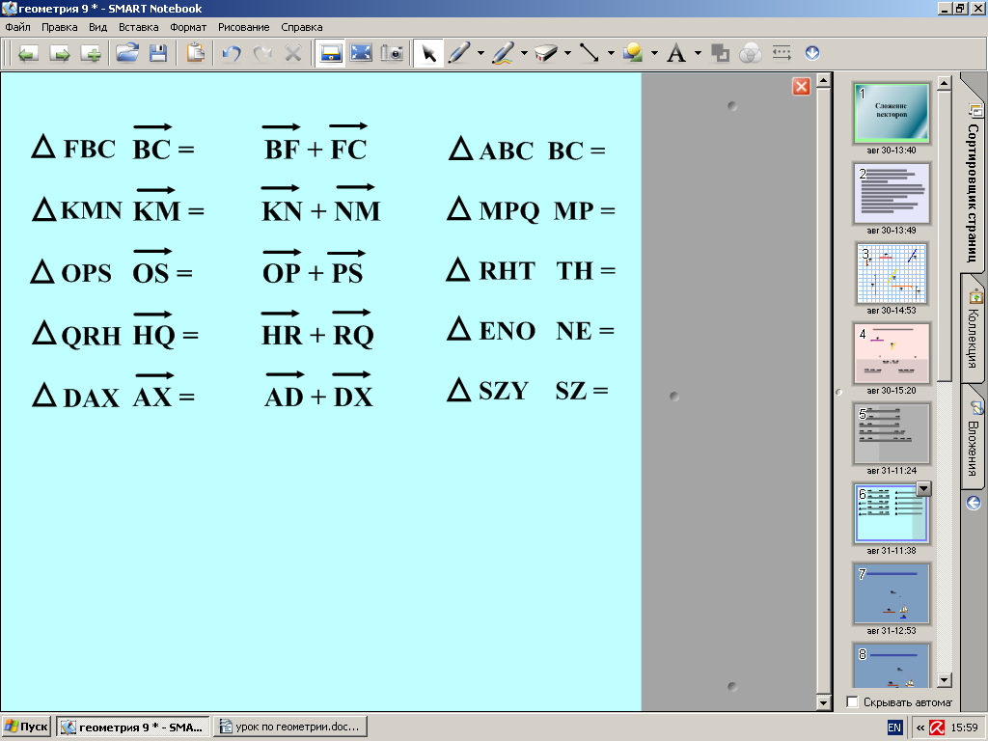
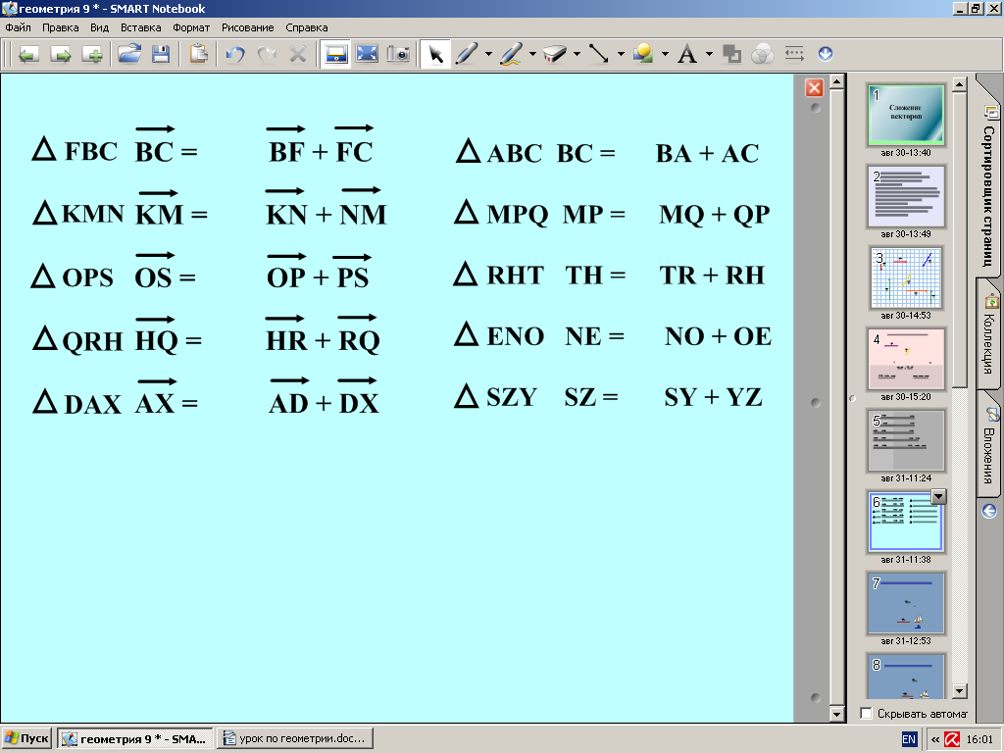

Мы складывали неколлинеарные векторы. А как сложить коллинеарные? Например, сонаправленные векторы. Поможет вам в раздумьях пример: лодка движется по течению реки. Заданы векторы _{соб} и _{теч}. Как получить вектор скорости _{по теч}?
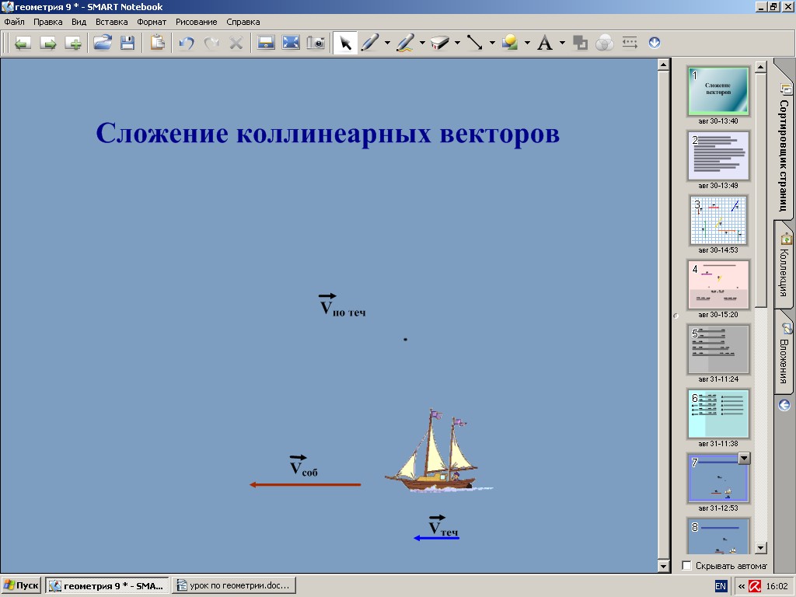

Ученик: Надо к вектору собственной скорости прибавить вектор скорости течения.
Учитель: Выполните чертеж в тетрадях. Проверим на слайде.
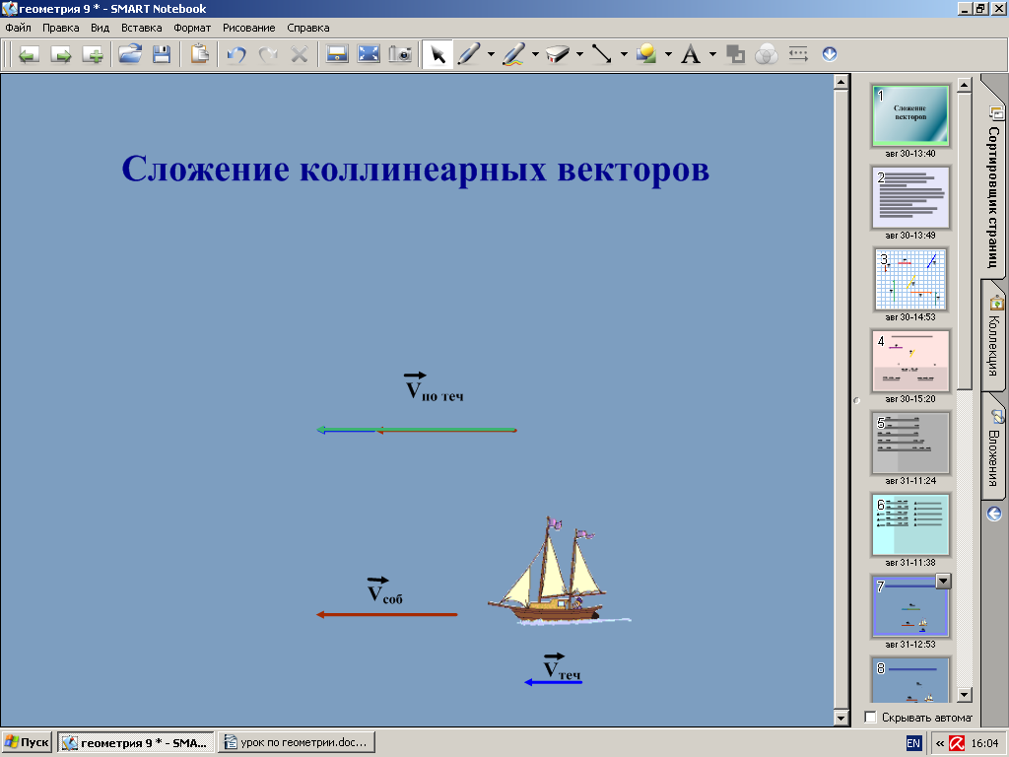

Видим, что мы использовали все то же правило треугольника, хотя треугольника на рисунке и не видно.
Теперь надо сложить два противоположно направленных вектора. Поможет опять пример: лодка движется против течения реки. Заданы векторы _{соб} и _{теч}. Как получить вектор _{пр. теч}?
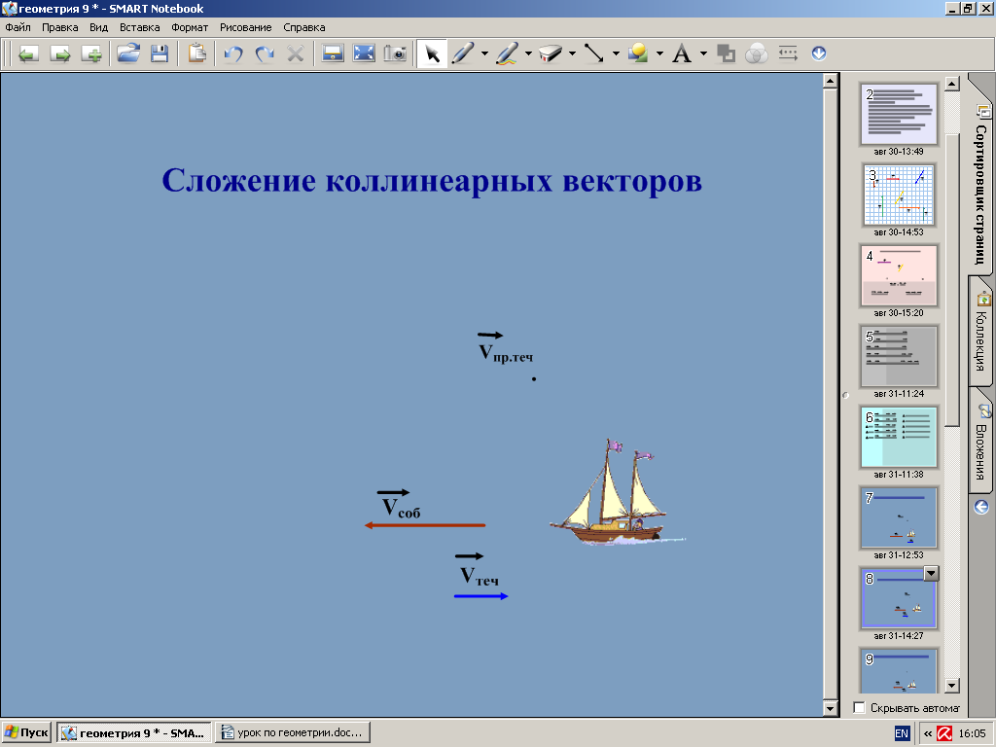

Ученик: Надо из вектора собственной скорости вычесть вектор скорости течения.
Учитель: Хорошо, но мы не знаем правила вычитания векторов. Так как мы находим общую скорость, то необходимо обе скорости сложить. Выполните и этот чертеж в тетрадях. Проверим на слайде.

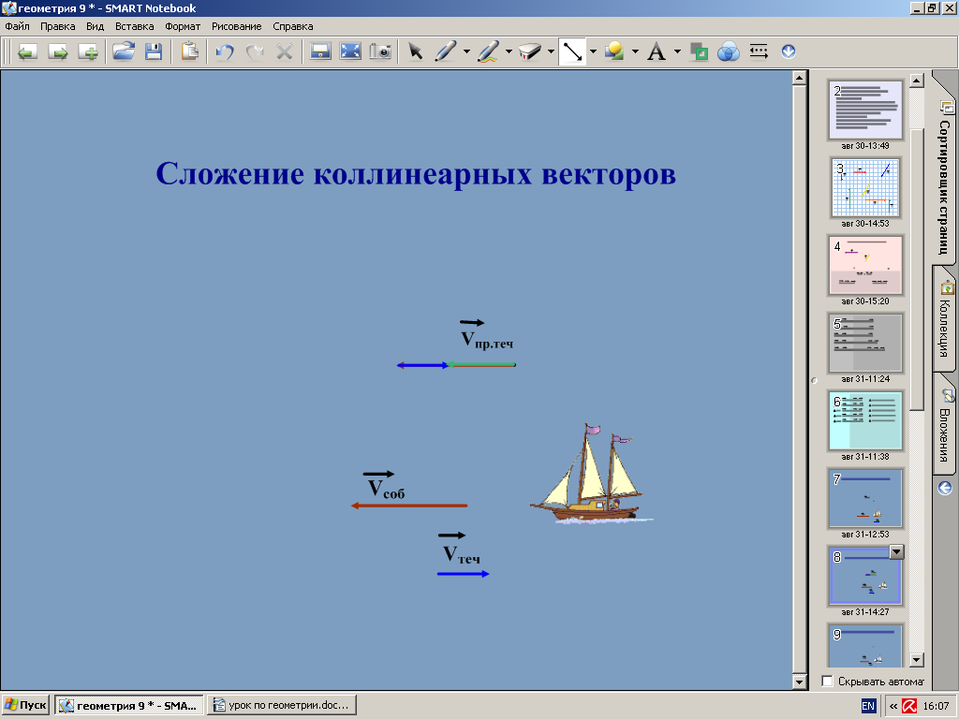

А вот ситуация более интересная: скорость течения и собственная скорость лодки равны. Правда, если говорить о векторах _{соб} и _{теч} грамотнее сказать векторы противоположные. Найдите сумму этих векторов.
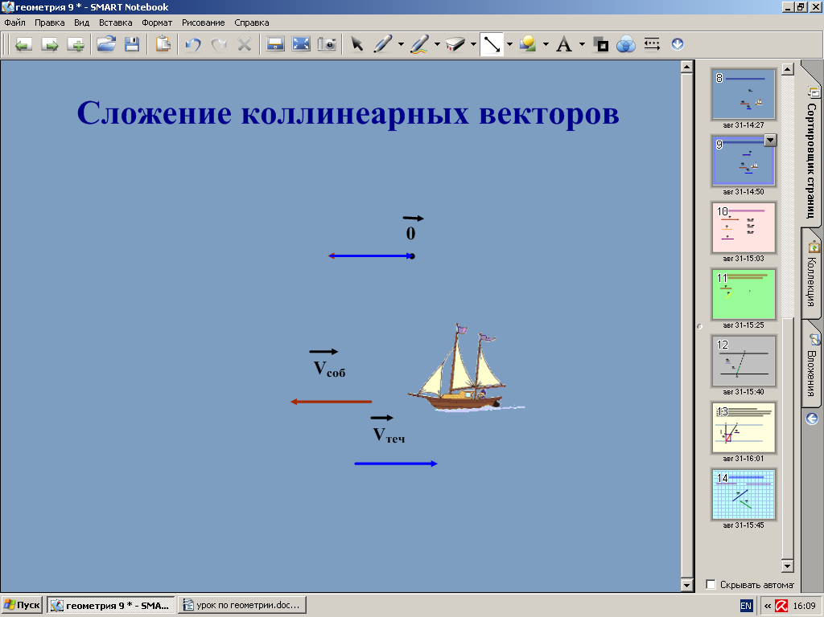

Как видим, сумма их равна нулевому вектору. И, к сожалению, лодка остается на месте. А что будет, если длина вектор скорости течения будет больше длины собственной скорости лодки?
Ученик: Лодку будет сносить в противоположную сторону, вниз по течению.
Учитель: На доске видим коллинеарные векторы. Ваша задача: найти сумму векторов.
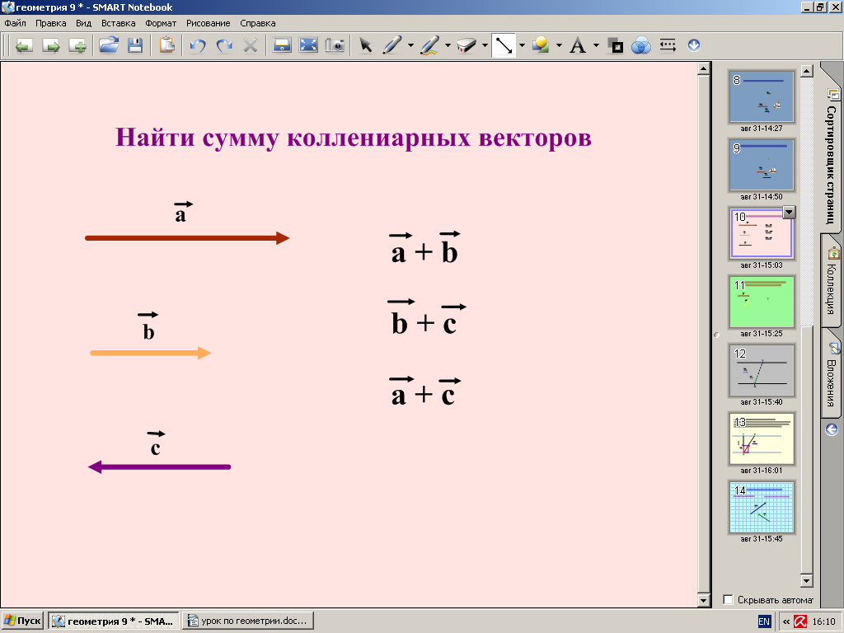

Учитель: Сейчас рассмотрим еще один способ сложения двух неколлинеарных векторов. Он называется «правило параллелограмма».

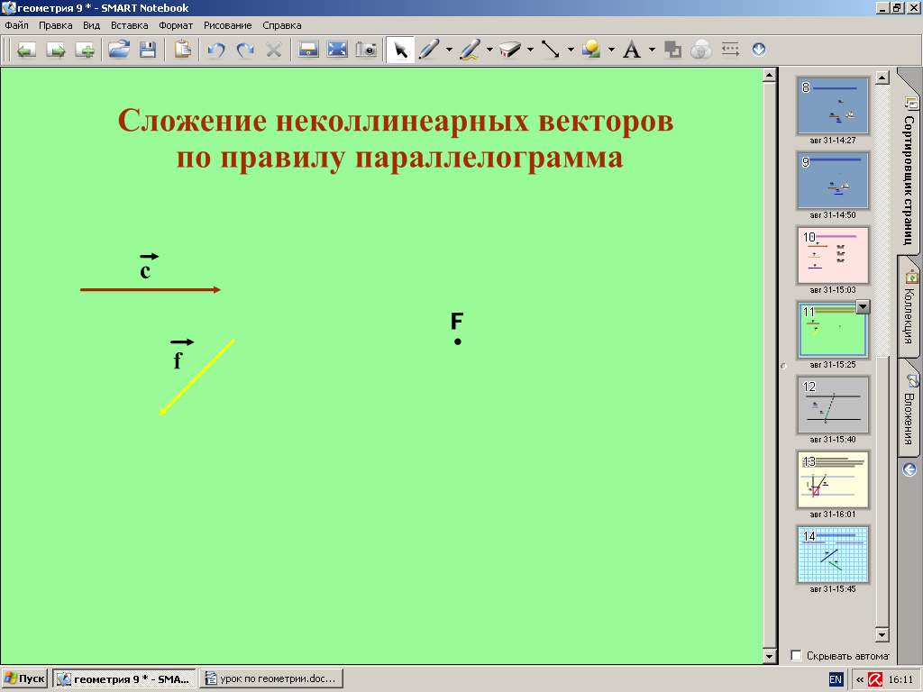

Запишем это правило в тетрадях: чтобы сложить два неколлинеарных вектора надо отложить оба вектора из одной точки, достроить фигуру до параллелограмма. Суммой является вектор, выходящий из этой же точки, являющийся диагональю данного параллелограмма.
Выполняем построение. Я на доске, а вы у себя в тетради.
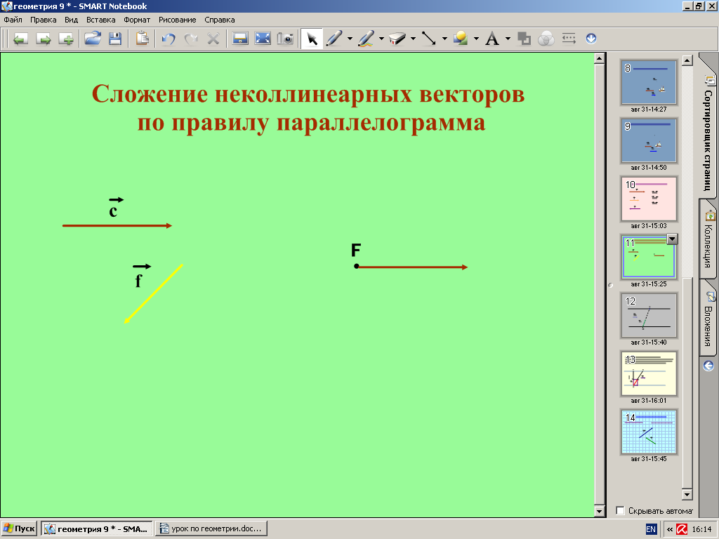
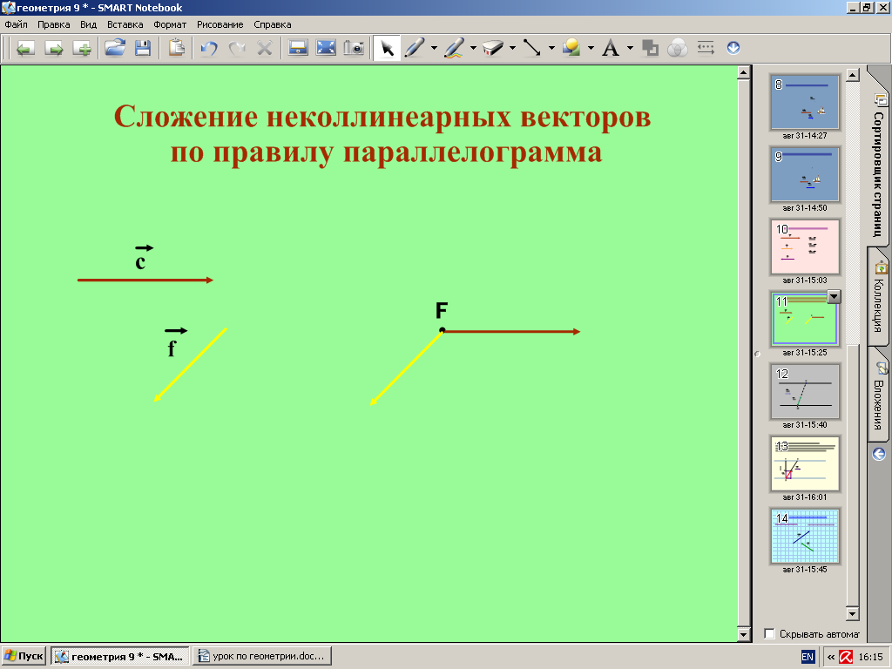

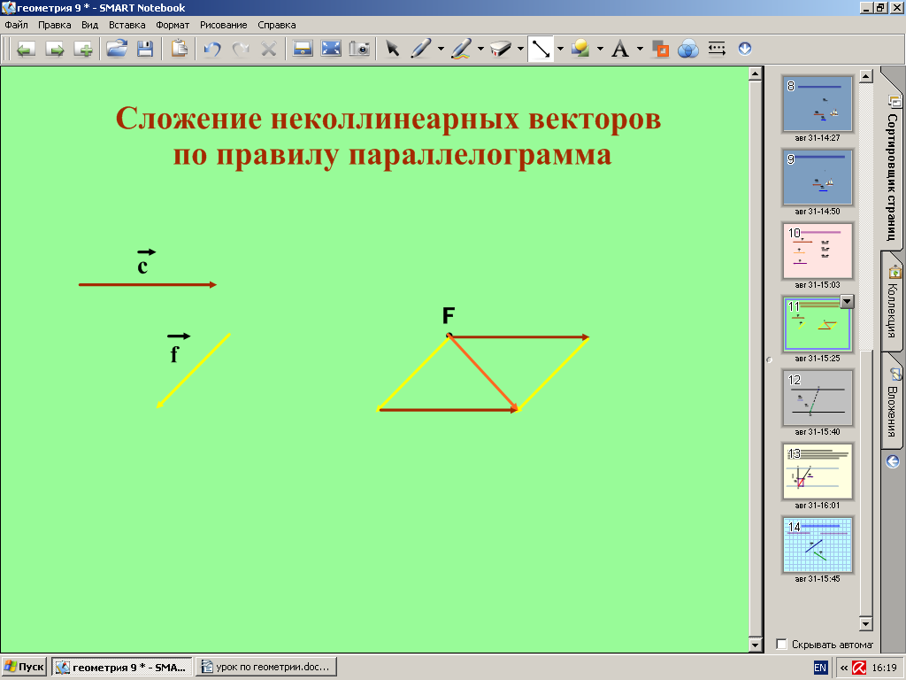

Это правило сложения векторов часто применяется в физике для нахождения суммы векторов, которая называется результирующей.
На доске чертеж.

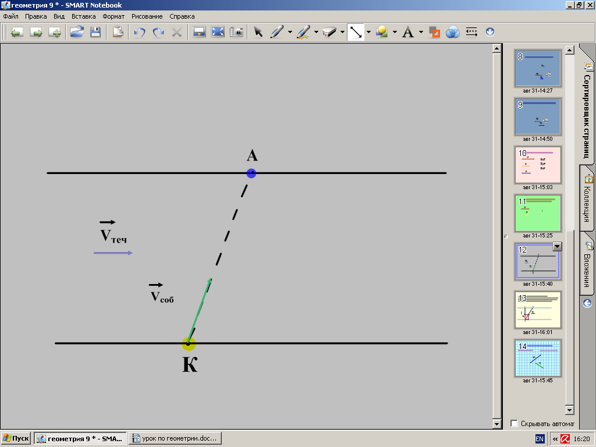

Лодка плывет по реке. Известны собственная скорость лодки и скорость течения реки. Необходимо найти скорость, с которой будет двигаться лодка по реке.
Так как известны скорости, то надо найти их результирующую. Как это сделать?
Ученик: Необходимо сложить два вектора.
Учитель: Можно по правилу треугольника, а можно по правилу параллелограмма.
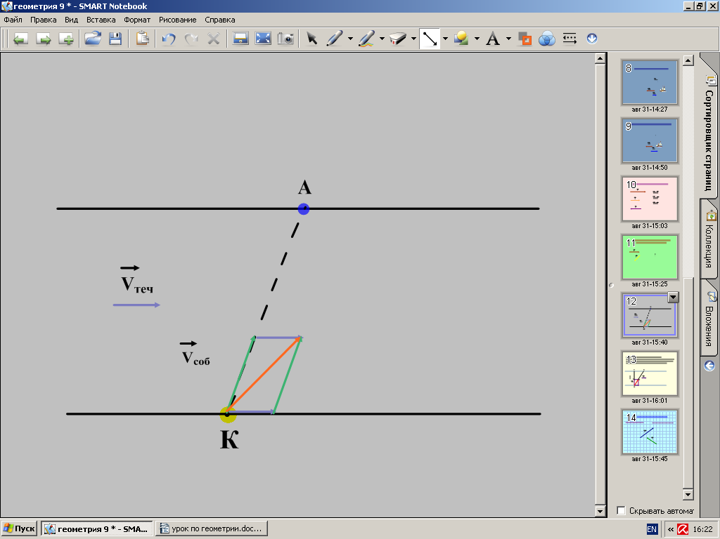

А теперь рассмотрим задачу, связанную с этим чертежом.

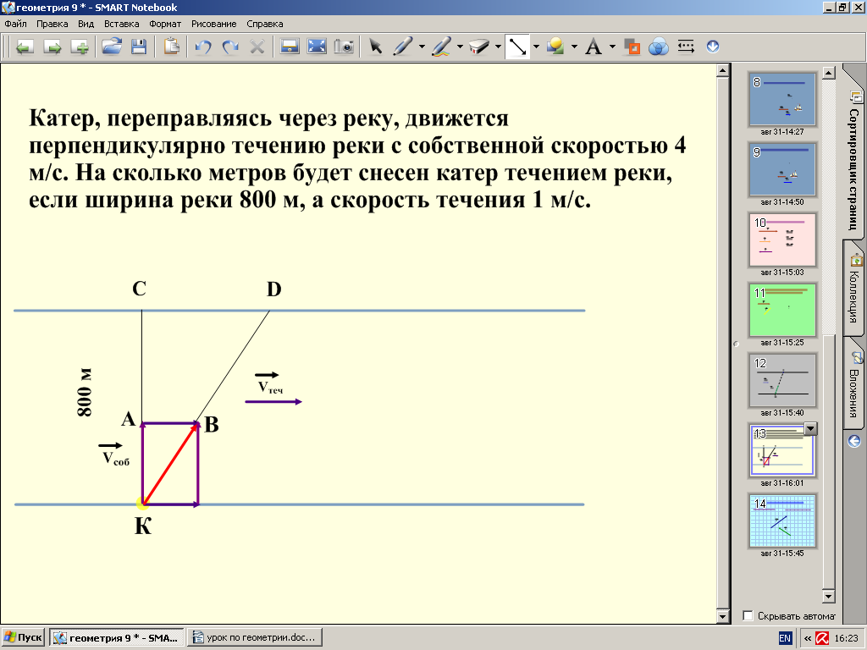

Решение: так как катер плывет по реке, то направление движения катера по реке будет совпадать с направлением результирующей скоростей собственной и течения. Точка, в которой окажется катер в конце своего движения будет задана пересечением траектории движения катера и береговой линии. На рисунке образовалось два треугольника CKD и AKB. Эти треугольники подобны по двум углам (угол K – общий, углы C и A – прямые), поэтому можно составить отношение сходственных сторон: CK/AK = CD/AB. 800/4 = CD/1. CD = 200 (м)
Ответ: на 200 м будет снесен катер течением реки.

Следующее задание: на доске два неколлинеарных вектора. Необходимо найти сумму этих векторов по правилу треугольника и по правилу параллелограмма. Задание выполняется в тетрадях.
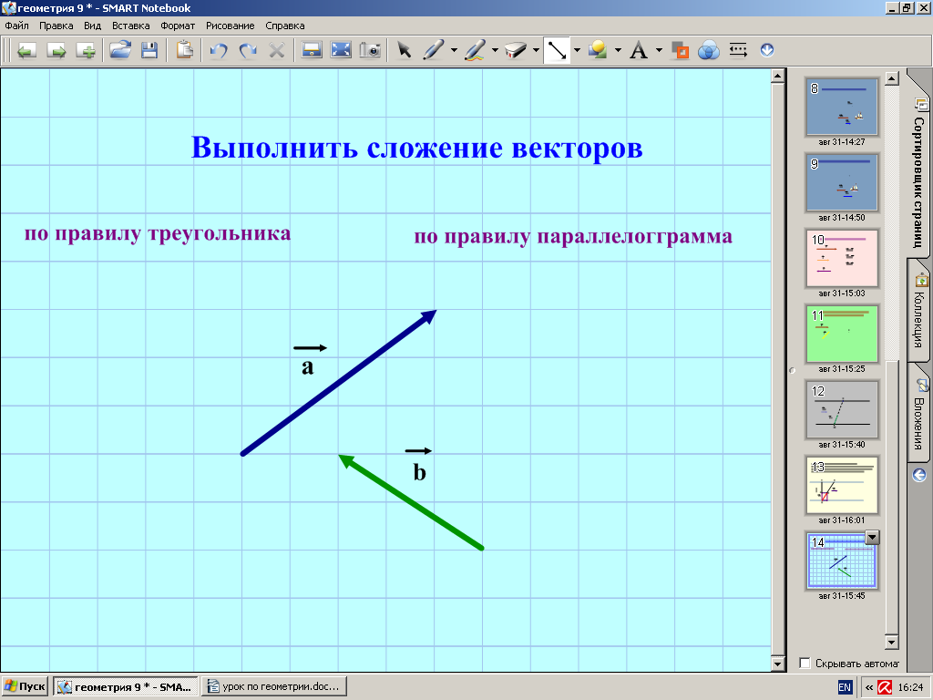

- Итог урока.
Подведем итоги урока. Какие правила для сложения векторов мы сегодня рассмотрели на уроке?
А какое правило чаще используют в физике?
А вам какое правило больше понравилось?
На следующем уроке мы увидим, что правило треугольника тоже очень удобно, особенно если требуется упростить векторное выражение.
На следующем уроке мы познакомимся с правилом многоугольника для сложения нескольких векторов и научимся выполнять вычитание векторов.
Оцениваться ваша работа на уроке будет по результатам: 1) работа в тетради, 2) домашняя работа, 3) работа на уроке.
- Домашнее задание.
№ 753, 754, устно №759, 761.

